Bài tuyên truyền

Đảm bảo vệ sinh an toàn thực phẩm trong dịp Tết Nguyên đán Bính Ngọ 2026
Để đảm bảo sức khỏe vui Xuân đón Tết Bính Ngọ 2026. Khuyến cáo quý phụ huynh hãy thực hiện đúng các khuyến cáo về lựa chọn, sử dụng thực phẩm an toàn, không sử dụng thực phẩm không có nhãn mác hoặc thực phẩm của các hàng bán rong.
Việc đảm bảo chất lượng vệ sinh an toàn thực phẩm có ý nghĩa đặc biệt quan trọng trong việc chăm sóc, bảo vệ sức khỏe con người.Theo Cục vệ sinh an toàn thực phẩm - Bộ Y tế, các nguyên nhân chủ yếu dẫn đến ngộ độc là do vi sinh vật, hoá chất, độc tố tự nhiên và do thức ăn hư hỏng, biến chất. Các tác nhân trên đều có thể xảy ra qua đường ăn uống, chế biến và bảo quản thực phẩm. Những nơi có nguy cơ cao để xảy ra mất vệ sinh an toàn thực phẩm là các cơ sở kinh doanh dịch vụ.
Do đó để bảo đảm sức khỏe cho bản thân, gia đình và cộng đồng, đề nghị toàn thể phụ huynh học sinh chúng ta cần tuân thủ 10 nguyên tắc vàng về vệ sinh an toàn thực phẩm sau:
1. Chọn thực phẩm an toàn: Chọn thực phẩm tươi; rau, quả ăn sống phải được ngâm và rửa kỹ bằng nước sạch. Quả nên rửa sạch gọt vỏ trước khi ăn.
2. Nấu chín kỹ thức ăn: Nấu chín kỹ hoàn toàn thức ăn, là bảo đảm nhiệt độ bên trong khối thực phẩm phải đạt tới trên 70°C.
3. Ăn ngay sau khi nấu: Hãy ăn ngay sau khi vừa nấu xong, vì để lâu thức ăn càng dễ bị nhiễm vi khuẩn có hại cho sức khỏe.
4. Bảo quản cẩn thận các thức ăn đã nấu chín: Muốn giữ thức ăn quá 5 tiếng đồng hồ, cần phải giữ nóng liên tục trên 60°C hoặc lạnh dưới 10°C. Thức ăn cho trẻ nhỏ không nên dùng lại.
5. Nấu lại thức ăn thật kỹ: Các thức ăn chín dùng lại sau 5 tiếng, phải được đun kỹ lại.
6. Tránh nhiễm khuẩn chéo giữa thức ăn chín và sống: Thức ăn đã được nấu chín có thể bị nhiễm mầm bệnh do tiếp xúc trực tiếp với thức ăn sống hoặc gián tiếp với các bề mặt bẩn.
7. Rửa tay sạch trước khi chế biến thức ăn và trước khi ăn: Nếu tay cóvết thương hãy băng kỹ và kín vết thương trước khi chế biến thức ăn.
8. Giữ sạch các bề mặt chế biến thức ăn: Do thức ăn dễ bị nhiễm khuẩn, bất kỳ bề mặt nào dùng để chế biến thức ăn cũng phải được giữ sạch. Khăn lau bát đĩa cần phải được luộc nước sôi và thay thường xuyên trước khi sử dụng lại.
9. Che đậy thực phẩm để tránh côn trùng và các động vật khác: Che đậy giữ thực phẩm trong hộp kín, chạn, tủ kính, lồng bàn...Đó là cách bảo vệ tốt nhất. Khăn đã dùng che đậy thức ăn chín phải được giặt sạch lại.
10. Sử dụng nguồn nước sạch an toàn: Nước sạch là nước không màu, mùi, vị lạ và không chứa mầm bệnh. Hãy đun sôi trước khi làm đá uống. Đặc biệt cẩn thận với nguồn nước dùng nấu thức ăn cho trẻ nhỏ.

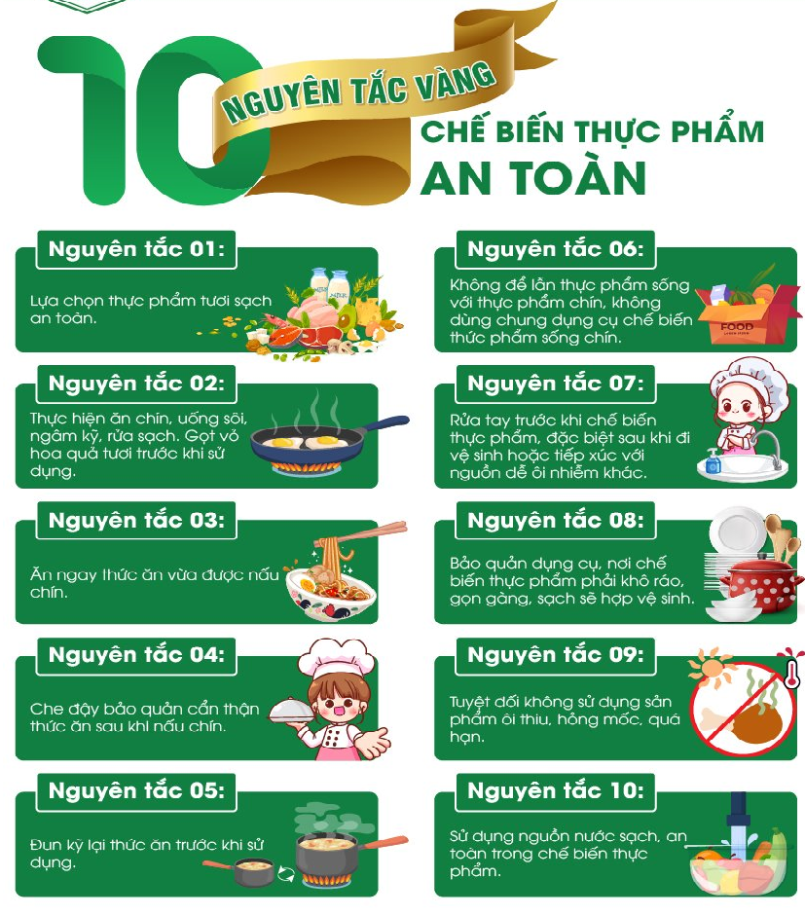
Và đặc biệt đối với các em học sinh, tuyệt đối không uống nước lã, nước đá mất vệ sinh; không ăn các loại thực phẩm không có nhãn mác, không rõ nguồn gốc xuất xứ, không ăn quà vặt: ô mai, các loại kẹo xanh đỏ phẩm màu loè loẹt, Và thực hiện rửa tay bằng xà phòng vào các thời điểm như: trước khi ăn, sau khi đi vệ sinh; sau khi chơi hoặc cầm nắm vào đồ vật nơi công cộng,saukhiho,hắthơi.
Để có thể đón tết vui vẻ và vẫn giữ gìn được sức khỏe, mọi người cần chú ý ăn vừa đủ các món ăn ngày tết, ăn đúng giờ, không nên ăn quá nhiều vì các món ăn ngày tết thường chứa nhiều năng lượng. Không nên cho trẻ uống nhiều nước ngọt, ăn mứt, kẹo nhiều suốt ngày để tránh làm các cháu bỏ bữa ăn chính gây ảnh hưởng đến tình trạng tăng trưởng dinh dưỡng của các cháu sau Tết.
Song song với việc đảm bảo an toàn vệ sinh thực phẩm chúng ta cần thực hiện tốt các biện pháp phòng chống dịch bệnh như sau:
Không chủ quan, lơ là, mất cảnh giác; Chủ động phòng bệnh từ sớm, từ xa, từ cơ sở; Phòng, chống dịch bệnh bảo vệ sức khỏe cho bản thân, gia đình và cộng đồng; Thường xuyên rửa tay, vệ sinh cá nhân để phòng, chống dịch bệnh; Ăn chín, uống sôi, an toàn thực phẩm để phòng, chống dịch bệnh; Thường xuyên vệ sinh cá nhân, vệ sinh môi trường, nơi ở để ngăn ngừa mầm bệnh phát triển;Tiêm vaccine là biện pháp hiệu quả để chủ động phòng, chống dịch bệnh;Thực hiện lối sống khoa học, dinh dưỡng đầy đủ để tăng cường sức đề kháng; Không tiếp xúc động vật ốm, chết và không sử dụng thực phẩm không an toàn; Luôn giữ ấm cơ thể; thể dục, thể thao; nâng cao thể trạng; Khi có dấu hiệu mắc bệnh, đến ngay cơ sở y tế gần nhất để được tư vấn, thăm khám kịp thời; Không tự ý mua, sử dụng kháng sinh để phòng và chữa bệnh; Thực hiện 2K (Khẩu trang-Khử khuẩn) để phòng, chống dịch bệnh truyền nhiễm; Đeo khẩu trang khi đến cơ sở y tế, trên các phương tiện công cộng, tại các địa điểm tập trung đông người.

